МИНИСТЕРСТВО НАУКИ И ВЫСШЕГО ОБРАЗОВАНИЯ РОССИЙСКОЙ ФЕДЕРАЦИИ
ФЕДЕРАЛЬНОЕ ГОСУДАРСТВЕННОЕ БЮДЖЕТНОЕ
ОБРАЗОВАТЕЛЬНОЕ УЧРЕЖДЕНИЕ
ВЫСШЕГО ОБРАЗОВАНИЯ
«НОВОСИБИРСКИЙ ГОСУДАРСТВЕННЫЙ ТЕХНИЧЕСКИЙ УНИВЕРСИТЕТ»
__________________________________________________________________

Факультет автоматики и вычислительной техники
Кафедра автоматики



РАСЧЕТНО-ГРАФИЧЕСКАЯ РАБОТА
по дисциплине «Моделирование»
на тему: «Разработка имитационного проекта «Моделирование процесса функционирования цеха обработки деталей»
вариант 123

Факультет: АВТФ Преподаватель:
Группа: АВТ-418 Орлов И.В
Студент:
Субботин М.Е
«___» _________ 2026 г. «___» _________ 2026 г.
_________________
(оценка, подпись)

г. Новосибирск, 2026
Содержание
1.1. Методы моделирования СМО 3
1.2. Исследование СМО аналитическим методом 4
1.3. Имитационное моделирование системы массового обслуживания 7
1.4. Анализ результатов моделирования 12
1.5. Сравнение двух вариантов реализации системы 13
1.6. Выводы по результатам исследования 15

Цель работы и задание
Цель работы – исследовать систему массового обслуживания, описывающую процесс поступления деталей с транспортного конвейера к рабочим, сравнить аналитические и имитационные оценки характеристик эффективности и оценить влияние дополнительных условий на работу системы.
Вариант 123: к шести рабочим поступают на изготовление детали с транспортного конвейера. Интервал между поступлениями двух идущих одна за другой деталей имеет экспоненциальное распределение со средним 5,15 мин. Время изготовления детали рабочим также распределено по экспоненциальному закону со средним 30 мин. При имитационном моделировании необходимо получить 20 000 изготовленных деталей.
Дополнительные условия: во втором варианте число рабочих увеличивается до семи; интенсивность изготовления зависит от длины очереди: при одной детали в очереди используется исходная интенсивность обслуживания, при двух интенсивность возрастает на 5 %, при трёх и более – на 10 %.
Таблица 1 — Исходные данные варианта 123
Параметр | Обозначение | Значение
Средний интервал поступления деталей | mп | 5,15 мин
Среднее время изготовления детали | mи | 30 мин
Число рабочих в исходной системе | m | 6
Число рабочих во втором варианте | m₂ | 7
Закон распределения межприходов | – | экспоненциальный
Закон распределения времени обслуживания | – | экспоненциальный

1.1. Методы моделирования СМО
Система массового обслуживания (СМО) описывает процесс поступления требований, их ожидания в очереди и последующего обслуживания. Для исследования СМО обычно применяются два взаимодополняющих подхода: аналитический и имитационный.
Аналитическое моделирование использует вероятностные соотношения и позволяет получить стационарные характеристики системы в виде формул: вероятности состояний, среднюю длину очереди, среднее время ожидания, среднее число заявок в системе и другие показатели. Достоинство подхода – точность и наглядность зависимостей между параметрами модели.
Имитационное моделирование воспроизводит процесс работы системы как последовательность событий во времени. Оно особенно полезно в тех случаях, когда параметры обслуживания зависят от состояния системы, требуется сравнить несколько вариантов работы или необходимо получить распределения случайных величин по результатам серии прогонов.
Для варианта 123 исходная система представляет собой многоканальную СМО с неограниченной очередью и дисциплиной обслуживания FIFO. Поток поступления деталей – пуассоновский, время обслуживания – экспоненциальное, число каналов обслуживания равно шести. Следовательно, исходную систему можно описать моделью M/M/6/∞.

1.2. Исследование СМО аналитическим методом
Для исходной системы определим интенсивность входного потока и интенсивность обслуживания одним рабочим. Так как межприходы и время обслуживания заданы средними значениями, интенсивности определяются как обратные величины.
Формула 1 – Определение интенсивностей входного потока и обслуживания

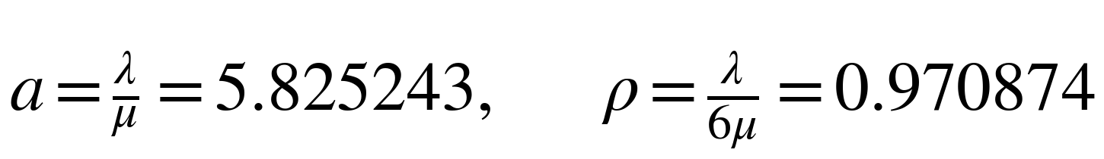
Формула 2 – Расчёт приведённой нагрузки и коэффициента загрузки системы

Поскольку ρ = 0,970874 < 1, система устойчива, однако коэффициент загрузки очень близок к единице. Это означает, что рабочие почти постоянно заняты, а очередь может быть значительной.
Для вычисления стационарных вероятностей состояний используются формулы для многоканальной СМО M/M/m/∞. Вероятность простоя системы P₀ определяется следующим выражением:
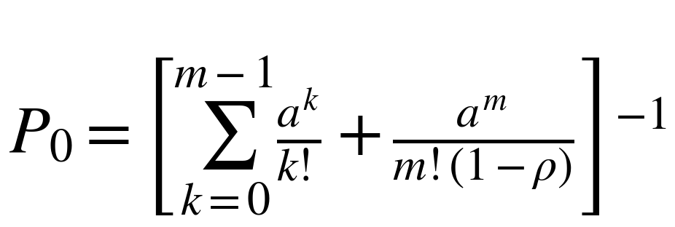
Формула 3 – Формула для вычисления вероятности простоя системы P₀

Подставим численные значения. Сумма первых шести членов знаменателя равна 1 + 5,825243 + 16,966726 + 32,945100 + 47,978301 + 55,897049 = 160,612419. Очередная часть формулы составляет 1863,234974. Тогда:
Формула 4 – Подстановка численных значений в формулу для P₀
Вероятность загрузки системы равна Pзаг = 1 – P₀ = 0,999506. Поскольку очередь не ограничена, отказа в обслуживании в исходной постановке нет, то есть Pотк = 0.
Вероятности состояния Pₙ (нахождение в системе ровно n деталей) вычисляются по формулам:
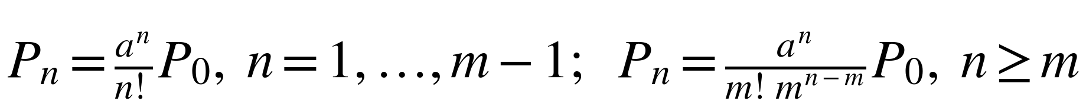
Формула 5 – Формулы для вычисления стационарных вероятностей состояний Pₙ

Ниже приведены вероятности первых состояний, а также пример вычисления: P₁ = a·P₀ = 5,825243·0,000494 = 0,002878; P₂ = a²/2!·P₀ = 16,966726·0,000494 = 0,008383; P₆ = a⁶/6!·P₀ = 54,268980·0,000494 = 0,026815.
Таблица 2 – Вероятности состояний системы M/M/6/∞
n | Коэффициент при P₀ | Pₙ
0 | 1.000000 | 0.000494
1 | 5.825243 | 0.002878
2 | 16.966726 | 0.008383
3 | 32.945100 | 0.016278
4 | 47.978301 | 0.023706
5 | 55.897049 | 0.027619
6 | 54.268980 | 0.026815
7 | 52.688330 | 0.026034
8 | 51.153718 | 0.025275
9 | 49.663804 | 0.024539
10 | 48.217286 | 0.023825
Поскольку очередь в системе не ограничена, число состояний бесконечно; в таблице 2 для компактности приведены значения вероятностей состояний для n=0…10
Для оценки характеристик очереди и времени ожидания используются формулы Эрланга C:
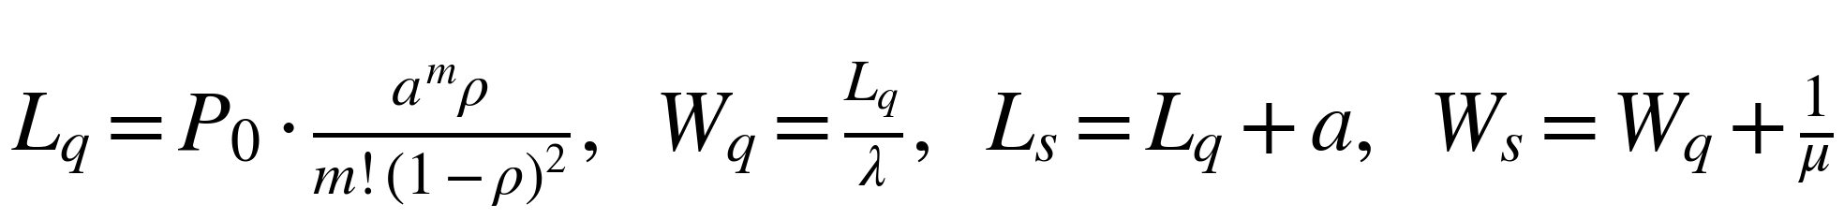
Формула 6 – Формулы Эрланга C для оценки характеристик очереди и системы

Подставляя найденные значения P₀, a и ρ, получим:
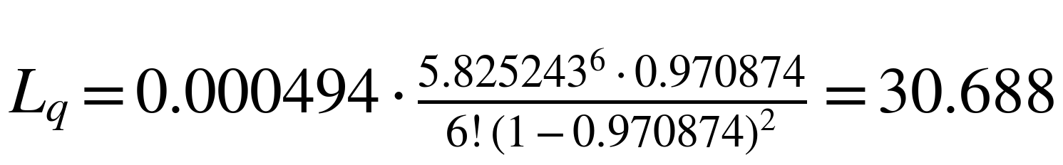
Формула 7 – Вычисление среднего числа требований в очереди Lq

Формула 8 – Вычисление среднего времени ожидания и времени пребывания в системе

Среднее время обслуживания одной детали равно Wобс = 1/μ = 30 мин. Среднее число занятых каналов для устойчивой системы определяется как a = λ/μ = 5,825243, то есть в среднем из шести рабочих занято около 5,83.
Итоговые аналитические характеристики сведены в таблицу 3.
Таблица 3 – Итоговые аналитические характеристики исходной системы
Показатель | Значение
Вероятность простоя системы P₀ | 0,000494
Вероятность загрузки системы 1 – P₀ | 0,999506
Коэффициент загрузки каналов ρ | 0,970874
Вероятность ожидания (все 6 каналов заняты) | 0,920640
Вероятность отказа в обслуживании | 0
Среднее время обработки одной заявки, мин | 30,000
Среднее число занятых каналов | 5,825
Среднее время ожидания в очереди, мин | 158,043
Среднее число требований в очереди | 30,688
Среднее число требований в системе | 36,513
Среднее время нахождения заявки в системе, мин | 188,043

1.3. Имитационное моделирование системы массового обслуживания
Имитационная модель разработана на языке GPSS World. Исходный вариант использует хранилище WORKERS ёмкостью 6, очередь WAITQ и экспоненциальный закон(закон распределения случайного времени между событиями или случайного времени обслуживания) обслуживания со средним 30 мин. Модель завершается после изготовления 20 000 деталей.
Назначение основных блоков GPSS следующее: GENERATE формирует поток деталей; QUEUE ведёт статистику очереди; ENTER захватывает один канал обслуживания; ADVANCE моделирует время изготовления; LEAVE освобождает рабочего; TERMINATE завершает обслуживание детали, а оператор START 20000 задаёт требуемое число изготовленных деталей.
Для сопоставления с аналитическими результатами модель запускалась до изготовления 20 000 деталей. При высокой загрузке исходной системы старт из пустого состояния может незначительно занижать среднюю длину очереди и время пребывания детали в системе, однако при выбранном объёме моделирования полученные оценки являются достаточно устойчивыми.
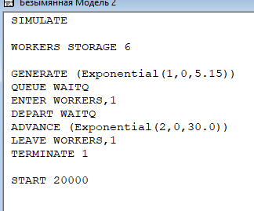
Рисунок 2 – GPSS-модель исходной системы

SIMULATE – служебный оператор начала GPSS-модели.
WORKERS STORAGE 6 – создаётся многоканальное устройство WORKERS, содержащее 6 единиц, что соответствует 6 рабочим.
GENERATE (Exponential(1,0,5.15)) – задаётся поступление деталей в систему; интервалы между поступлениями имеют экспоненциальное распределение со средним 5,15 мин.
QUEUE WAITQ – поступившая деталь становится в очередь WAITQ, если все рабочие заняты.
ENTER WORKERS,1 – заявка занимает одного рабочего из устройства WORKERS.
DEPART WAITQ – после начала обслуживания деталь покидает очередь.
ADVANCE (Exponential(2,0,30.0)) — моделируется процесс изготовления детали; время обслуживания распределено экспоненциально со средним 30 мин.
LEAVE WORKERS,1 – после завершения изготовления освобождается один рабочий.
TERMINATE 1 – обработанная деталь покидает систему; счётчик завершённых транзактов уменьшается на 1.
START 20000 – моделирование запускается до тех пор, пока не будет обработано 20000 деталей.
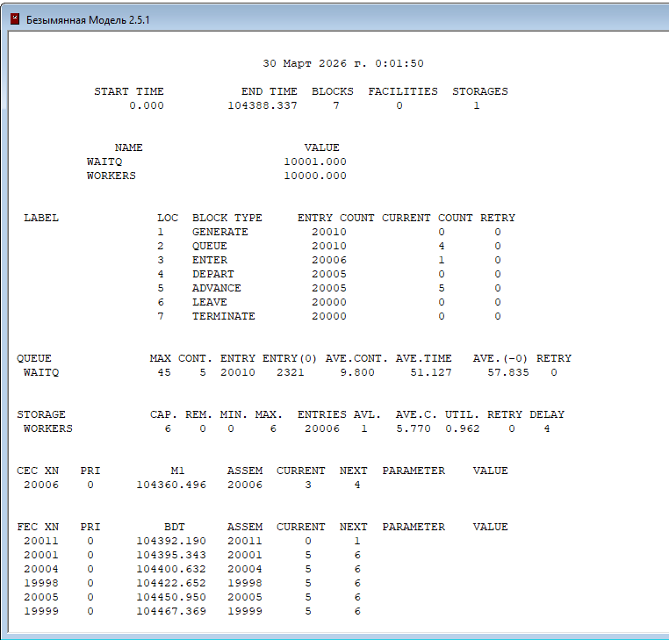
Рисунок 3 — Окно результатов GPSS World для исходной системы
Во втором варианте модель изменяется двумя способами: ёмкость хранилища WORKERS увеличивается до 7, а среднее время обслуживания выбирается в зависимости от длины очереди. Если в очереди одна деталь –используется базовая интенсивность; если две – интенсивность возрастает на 5 %, если более двух – на 10 %.
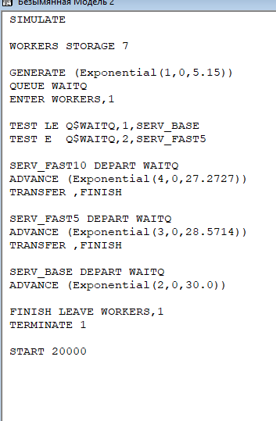
Рисунок 4 – GPSS-модель системы с дополнительными условиями
SIMULATE – служебный оператор начала GPSS-модели.
WORKERS STORAGE 7 – создаётся многоканальное устройство WORKERS, содержащее 7 единиц, что соответствует 7 рабочим во втором варианте системы.
GENERATE (Exponential(1,0,5.15)) – задаётся поступление деталей в систему; интервалы между поступлениями имеют экспоненциальное распределение со средним 5,15 мин.
QUEUE WAITQ – поступившая деталь становится в очередь WAITQ, если в момент прихода все рабочие заняты.
ENTER WORKERS,1 – заявка занимает одного рабочего из устройства WORKERS; если хотя бы один рабочий свободен, начинается обслуживание.
TEST LE Q$WAITQ,1,SERV_BASE – проверяется текущая длина очереди WAITQ; если длина очереди меньше либо равна 1, заявка направляется в ветвь базового обслуживания SERV_BASE.
TEST E Q$WAITQ,2,SERV_FAST5 – если предыдущее условие не выполнилось, дополнительно проверяется, равна ли длина очереди 2; если да, заявка направляется в ветвь ускоренного обслуживания SERV_FAST5.
SERV_FAST10 DEPART WAITQ – если оба предыдущих условия не выполнились, значит очередь больше 2; заявка переходит в ветвь SERV_FAST10 и покидает очередь WAITQ.
ADVANCE (Exponential(4,0,27.2727)) – моделируется обслуживание при очереди более 2; интенсивность обслуживания увеличена на 10%, поэтому среднее время обслуживания уменьшается с 30 до 27.2727.
TRANSFER ,FINISH – после завершения ускоренного на 10% обслуживания заявка безусловно переходит к завершению обслуживания в точку FINISH.
SERV_FAST5 DEPART WAITQ – если длина очереди равна 2, заявка переходит в ветвь SERV_FAST5 и покидает очередь WAITQ.
ADVANCE (Exponential(3,0,28.5714)) – моделируется обслуживание при длине очереди 2; интенсивность обслуживания увеличена на 5%, поэтому среднее время обслуживания уменьшается с 30 до 30/1.05=28.571430мин.
TRANSFER ,FINISH – после завершения обслуживания с ускорением 5% заявка направляется к завершению обслуживания в точку FINISH.
SERV_BASE DEPART WAITQ – если длина очереди меньше либо равна 1, заявка идёт в базовую ветвь обслуживания и покидает очередь WAITQ.
ADVANCE (Exponential(2,0,30.0)) – моделируется обычное обслуживание детали; используется исходное экспоненциальное распределение со средним 30 мин.
FINISH LEAVE WORKERS,1 – после завершения обслуживания освобождается один рабочий из устройства WORKERS.
TERMINATE 1 – обработанная деталь покидает систему; счётчик завершённых транзактов уменьшается на 1.
START 20000 – моделирование запускается до тех пор, пока не будет обработано 20 000 деталей, как и требуется по условию.
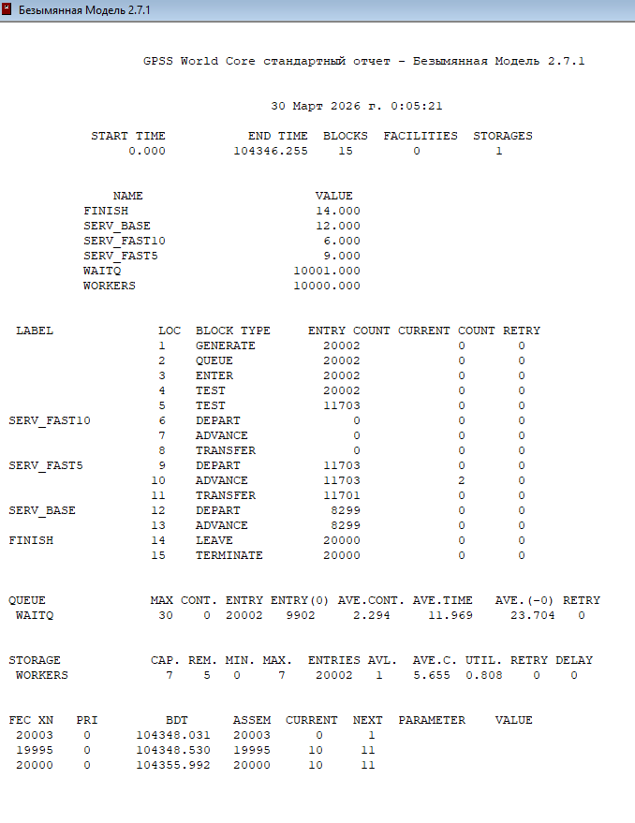
Рисунок 5 – Окно результатов GPSS World для системы с дополнительными условиями

Результаты имитационного моделирования для исходной системы приведены в таблице 4.
Таблица 4 – Результаты имитационного моделирования исходной системы
Показатель | Имитационная оценка
Вероятность отказа (P_отк) | 0
Среднее время обработки, мин | 30,116
Среднее число занятых каналов | 5,770
Среднее время ожидания в очереди, мин | 51,127
Среднее число требований в очереди | 9,800
Среднее число требований в системе | 15,570
Среднее время пребывания в системе, мин | 81,243

Сравнение аналитических и имитационных оценок показывает хорошее совпадение результатов, а небольшие расхождения объясняются случайным характером имитации и тем, что вероятность простоя является редким событием.
Таблица 5 – Сравнение аналитических и имитационных оценок
Показатель | Аналитически | Имитация | Отн. отклонение
P₀ | 0,000494 | 0,000639 | 29,38 %
1−P₀ | 0,999506 | 0,999361 | 0,01 %
Lзан | 5,825 | 5,822 | 0,06 %
Wq, мин | 158,043 | 157,053 | 0,63 %
Lq | 30,688 | 30,469 | 0,71 %
Ls | 36,513 | 36,291 | 0,61 %
Ws, мин | 188,043 | 187,062 | 0,52 %

1.4. Анализ результатов моделирования
Исходная система функционирует в режиме очень высокой загрузки: в среднем занято 5,83 из 6 рабочих, а вероятность того, что все каналы обслуживания будут заняты, превышает 0,92. Это приводит к значительному накоплению очереди и большому времени ожидания.
Среднее время ожидания детали в очереди составляет 158,043 мин, а среднее время нахождения детали в системе – 188,043 мин. Следовательно, узким местом рассматриваемого участка является недостаточная пропускная способность при существующем числе рабочих.
Важный вывод состоит в том, что отказов в обслуживании нет только потому, что очередь не ограничена. С практической точки зрения это означает увеличение объёма незавершённого производства и дополнительное время пролёживания деталей.
Наиболее естественные направления улучшения работы СМО: увеличение числа рабочих мест, повышение интенсивности обслуживания при накоплении очереди, выравнивание загрузки рабочих и снижение разброса времени обработки.

1.5. Сравнение двух вариантов реализации системы
Для выполнения пункта 5 задания были проведены пять независимых прогонов для двух вариантов: вариант I – исходная система с шестью рабочими; вариант II – система с дополнительными условиями (семь рабочих и адаптивное повышение интенсивности изготовления при росте очереди).
Таблица 6 – Результаты пяти прогонов для двух вариантов реализации системы
Прогон | P₀ I | Wq I, мин | Ws I, мин | P₀ II | Wq II, мин | Ws II, мин
1 | 0,000399 | 105,177 | 134,847 | 0,002138 | 7,253 | 36,174
2 | 0,000451 | 143,873 | 173,826 | 0,001673 | 9,062 | 37,911
3 | 0,000944 | 96,690 | 126,202 | 0,002322 | 8,620 | 37,340
4 | 0,000502 | 146,222 | 175,979 | 0,001818 | 7,682 | 36,587
5 | 0,000076 | 113,442 | 143,481 | 0,002644 | 9,604 | 38,849
Статистические характеристики показателя «время пребывания требования в системе» по результатам пяти прогонов приведены в таблице 7.
Таблица 7 – Статистические характеристики времени пребывания требования в системе
Система | Среднее Ws, мин | СКО | Минимум | Максимум
Вариант I | 150,867 | 22,789 | 126,202 | 175,979
Вариант II | 37,372 | 1,063 | 36,174 | 38,849
Гистограммы распределения времени пребывания детали в системе для двух вариантов представлены на рисунках 6 и 7.
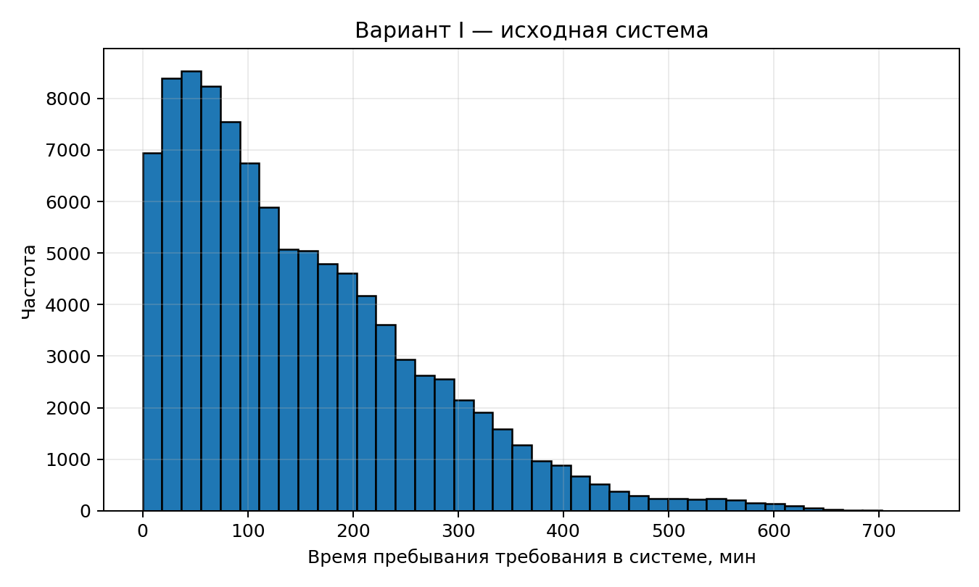
Рисунок 6 — Гистограмма времени пребывания требования в системе для исходного варианта
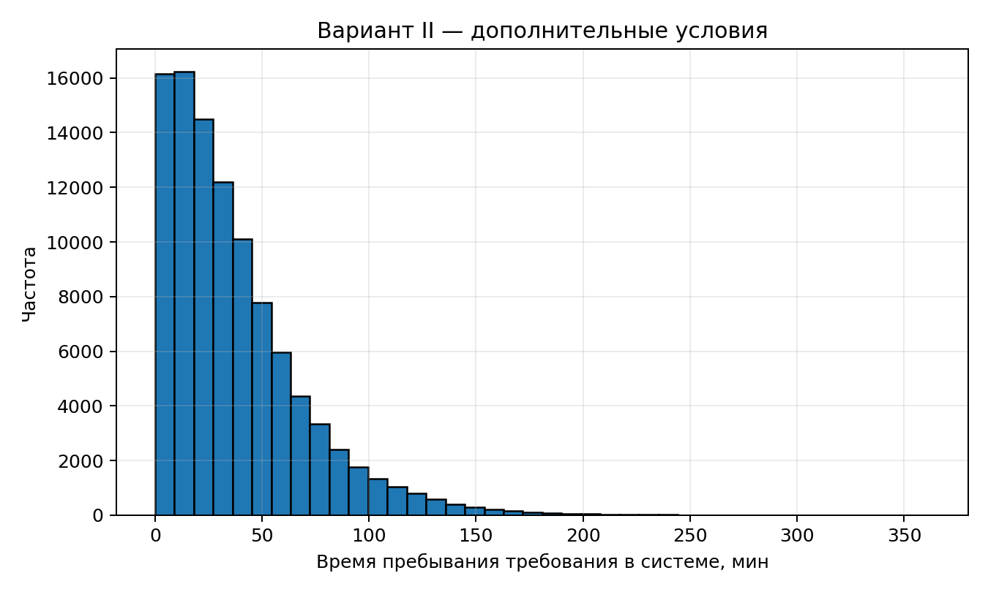
Рисунок 7 – Гистограмма времени пребывания требования в системе для варианта с дополнительными условиями
Обе гистограммы имеют выраженную правостороннюю асимметрию. Для времени пребывания детали в системе можно выдвинуть гипотезу о гамма-подобном законе распределения, поскольку эта величина складывается из случайного времени ожидания и случайного времени обслуживания, каждое из которых имеет экспоненциальную природу.
Для сравнения средних значений времени пребывания в системе использован доверительный интервал Велча. Для разности средних μI – μII при доверительной вероятности 0,95 получено:
ΔWs = μI – μII ∈ [85,216; 141,773] мин
Поскольку весь доверительный интервал расположен правее нуля, различие статистически значимо. Следовательно, вариант II обеспечивает существенно меньшее время пребывания деталей в системе.
Сравнение вариантов позволяет сделать следующие выводы: вероятность простоя во втором варианте немного возрастает, что свидетельствует о появлении резерва пропускной способности; среднее время ожидания уменьшается на порядок; среднее время пребывания детали в системе снижается примерно в четыре раза; разброс результатов по пяти прогонам для улучшенного варианта заметно меньше, чем для исходного.

1.6. Выводы по результатам исследования
1. Для варианта 123 исходная система описывается моделью M/M/6/∞ и работает при коэффициенте загрузки ρ ≈ 0,971, то есть практически на пределе устойчивой работы.
2. Аналитический расчёт показал очень малую вероятность простоя и высокую вероятность ожидания. Основная проблема исходной системы – большая очередь и значительное время пребывания деталей в системе.
3. Имитационное моделирование подтвердило аналитические выводы: оценки основных показателей хорошо согласуются с расчётами, а небольшие расхождения обусловлены статистической природой моделирования.
4. Введение дополнительных условий (седьмой рабочий и повышение интенсивности изготовления при росте очереди) резко повышает эффективность функционирования системы.
5. Предпочтительным является вариант II, поскольку он обеспечивает значительно меньшее среднее время ожидания и пребывания детали в системе, а также более устойчивые результаты по серии прогонов.
Список литературы
1. Альсова О.К. Моделирование систем: Учеб. пособие. – Новосибирск: Изд-во НГТУ, 2007. – 76 с.
2. Курс лекций по дисциплине «Моделирование», 2015 г.

